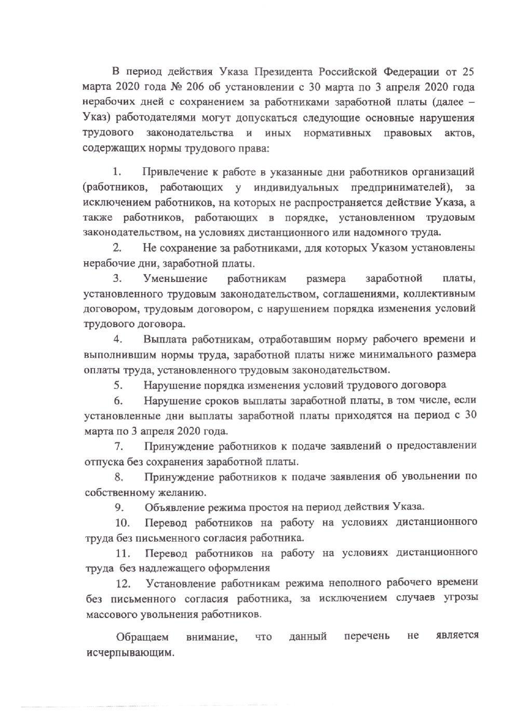
Информация Роструда о возможных типовых нарушениях трудового законодательства работодателями в период нерабочих дней

